今日动态
2024.5.31 星期五 阴转雨
今天共有15人来园，陈铮、娄丁逸、陈吕安冉、张继宸、杨煜枫、徐瑾安、顾乐凡请假。
一、六一游园活动
快乐的六一儿童节来啦！今天老师设计了很多的小游戏，有捏面人、竹编灯笼、手绘扇子、做风车、晕染画、吹泡泡、贴鼻子、穿大鞋、套圈等游戏，快来快来，一起来玩啦！
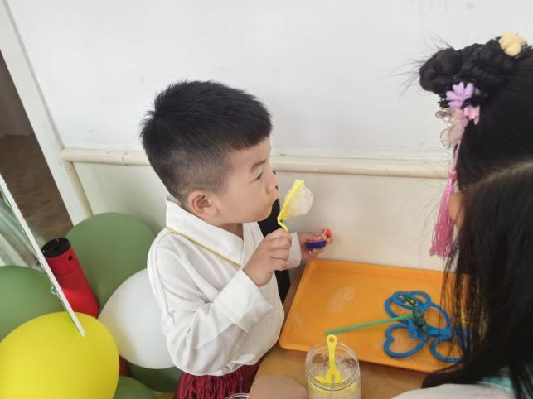 | 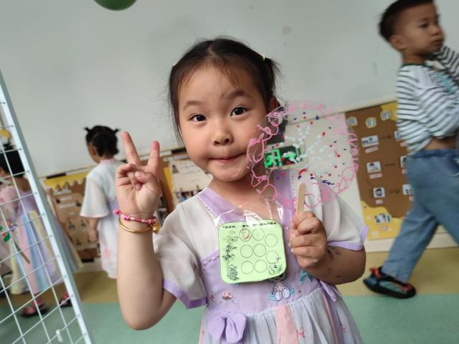
这里有很多的科学小游戏，我来这里吹泡泡啦！ | 这里有很多的小手工，我画了一把小扇子，不仅好看，还可以用来扇风呢！
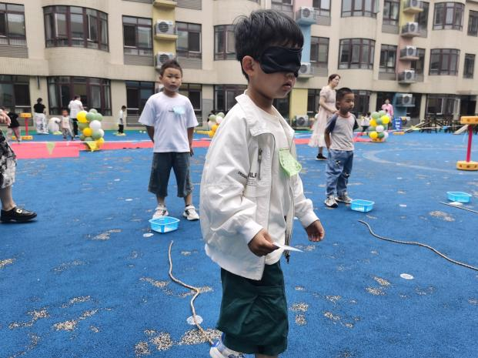 | 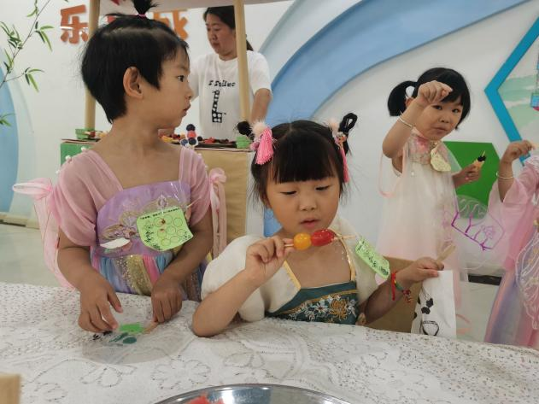
这里有很多好玩的民间小游戏，我再玩蒙眼贴鼻子！我踩在绳子上就不会迷路啦！ | 玩完小游戏，还可以来吃美味的水果串、点心、西瓜呢！真是太有趣啦！

三、区域游戏活动

观察对象 | 观察实录 | 活动照片
王木合 | 我喜欢看这本洞洞书，里面藏了很多的秘密呢，翻开来仔细看哦！ | 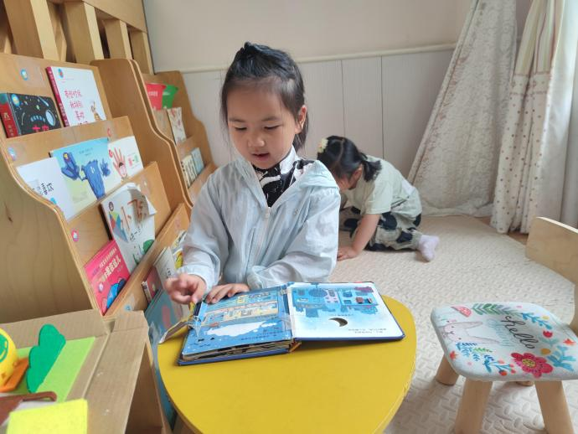
杨煜枫 | 我在积木区玩了搭建了一座大房子，有高高的楼梯，还有大大的停车场。 | 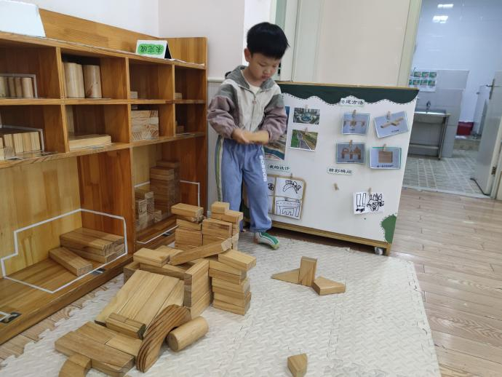
坤坤 | 今天我在桌面建构区，用颗粒积木搭建了一架大大的飞机，是不是很酷呀！ | 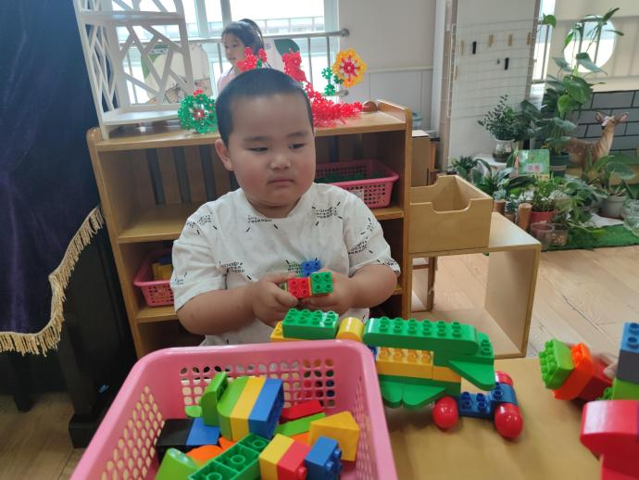
点点  泽泽 | 我俩在娃娃家玩哒~我们烧了很多的饭菜呢，一起来吃吧！ | 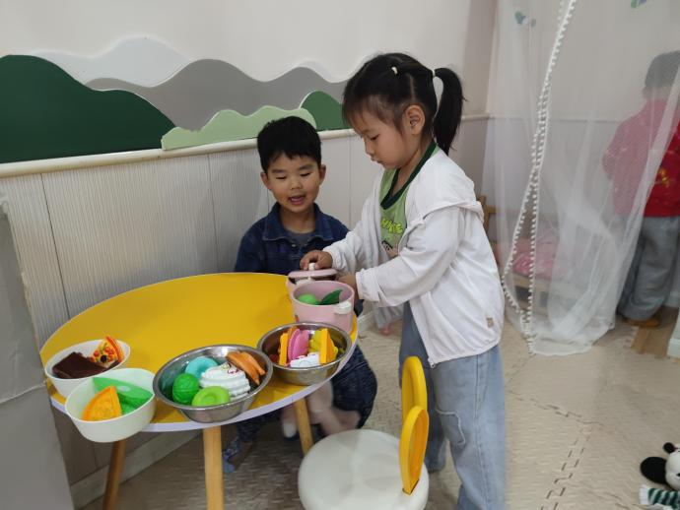
四、今日食谱
午餐：燕麦饭、豉汁鸦片鱼、肉末生瓜炒茭白、豌豆苗蘑菇汤。
下午点心：红枣糯米百合粥。
水果：甜橙、火龙果。

